Министерство науки и высшего образования Российской Федерации
Федеральное государственное бюджетное образовательное учреждение
высшего образования
«КУБАНСКИЙ ГОСУДАРСТВЕННЫЙ УНИВЕРСИТЕТ»
(ФГБОУ ВО «КубГУ»)

Факультет компьютерных технологий и прикладной математики
Кафедра вычислительных технологий

ЛАБОРАТОРНАЯ РАБОТА №7
Дисциплина: Обработка больших данных

Работу выполнил: ______________________________________ Г. А. Ахвердян

Направление подготовки: 02.03.02 Фундаментальная информатика и информационные технологии

Преподаватель: ________________________________________ А. А. Яхонтов

Цель: Ознакомиться с понятием корреляционный и регрессионный анализ данных, некоторыми функциями языка R, осуществляющими этот вид анализа, принципами их работы. Научиться оценивать связь между переменными и оценивать степень этой связи.

Ход работы
Корреляция – статистический метод, позволяющий определить, существует ли зависимость между переменными и насколько она сильна.
Коэффициент корреляции – инструмент для измерения (линейной) зависимости между переменными.
1. Коэффициент корреляции изменяется на отрезке от –1 до +1.
2. Если между переменными существует сильная положительная связь, то значение r будет близко к +1.
3. Если между переменными существует сильная отрицательная связь, то значение r будет близко к –1.
4. Когда между переменными нет линейной связи или она очень слабая, значение r будет близко к 0.

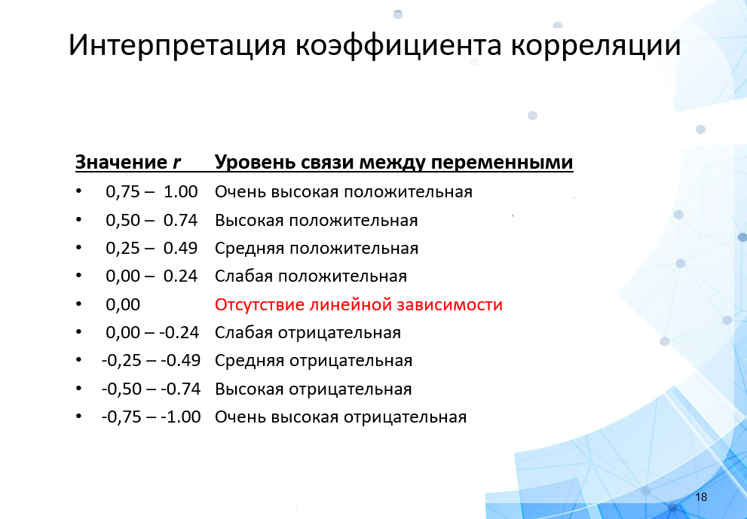

Типы коэффициентов корреляции:
Метод Пирсона – отражает степень линейной связи между двумя переменными. Используем, если данные нормальны, связь линейная.
Метод Спирмена – ранговый коэффициент корреляции. Мера связи между двумя ранжированными переменными (непараметрический).
Метод Тау Кэнделла – также непараметрический показатель ранговой корреляции.

1. С указанного ниже ресурса (Всемирный Банк - World Development Indicators database) для студентов сформирована CSV-таблица, содержащая информацию по 18 странам мира и по 22 характеристикам по каждой стране за годы (1989-2018). Необходимо выбрать данные по одной стране, согласно варианту. Вариант 3 – Россия.
Выбираем данные по России (1989–2018) и загружаем CSV-файл. Рисунок 1.

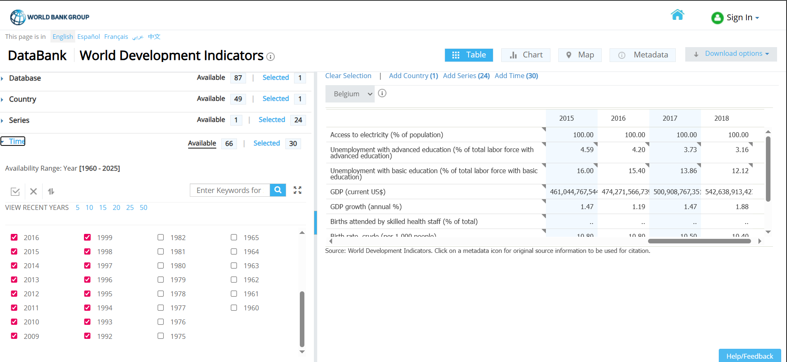
Рисунок 1 – Получение данных

Далее, считываем данные и фильтруем данные. Рисунок 2.

Необходимо было использовать не все идентификаторы, а только часть. После фильтрации и преобразования в широкий формат получаем таблицу russian_wide с годами в строках и показателями в столбцах. Выведем первые несколько строк. Рисунок 3.

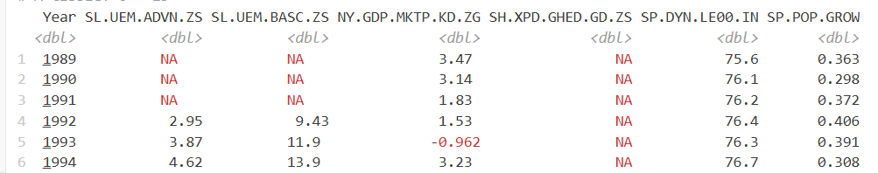
Рисунок 3 – Результат

2. Необходимо выбрать данные по одной стране, согласно вашему варианту, построить кривую прироста ВВП, проанализировать взаимное влияние атрибутов, отобразить корреляцию.
Построение кривой прироста ВВП России (1989-2018). Рисунок 5.
ВВП (Валовой Внутренний Продукт) – это сумма добавленных стоимостей всех резидентов экономики. Прирост ВВП показывает ежегодное изменение экономики в процентах. Отрицательный рост указывает на рецессию. Построение временного ряда позволяет визуально оценить экономические цикл.
Кривая показывает годовые темпы экономического роста (в процентах) по сравнению с предыдущим годом.
На графике можем увидеть, когда экономика росла (линия выше 0), когда сокращалась (линия ниже 0), подъемы и спады и то, насколько часто меняется направление движения.
В 1990-х, 2000-х и 2010-х годов в России были отрицательные значения (–1.0, –1.7, –2.0). Это указывает на экономические кризисы.
NY.GDP.MKTP.KD.ZG – годовой рост ВВП в % (в постоянных ценах, с поправкой на инфляцию) – стандартный код Всемирного банка

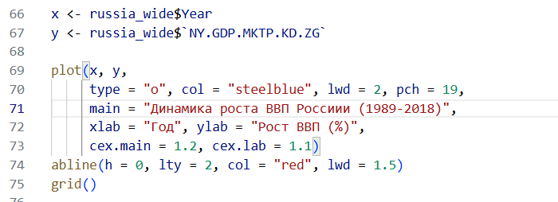
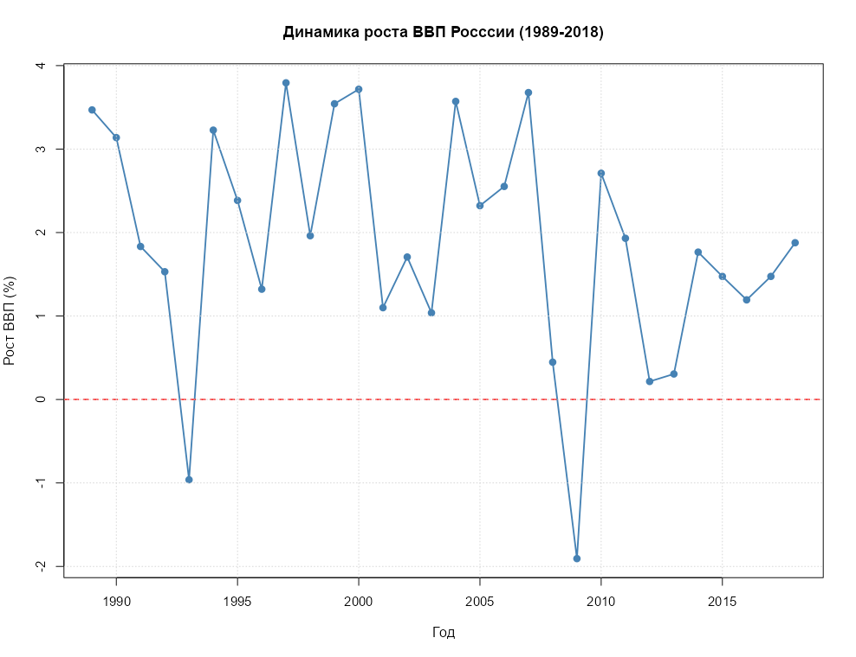
Рисунок 5 - График

a) Рост ВВП и прирост населения. Рисунок 6.
Для выполнения данного пункта используем коэффициент корреляции Пирсона, который вычисляется по формуле:
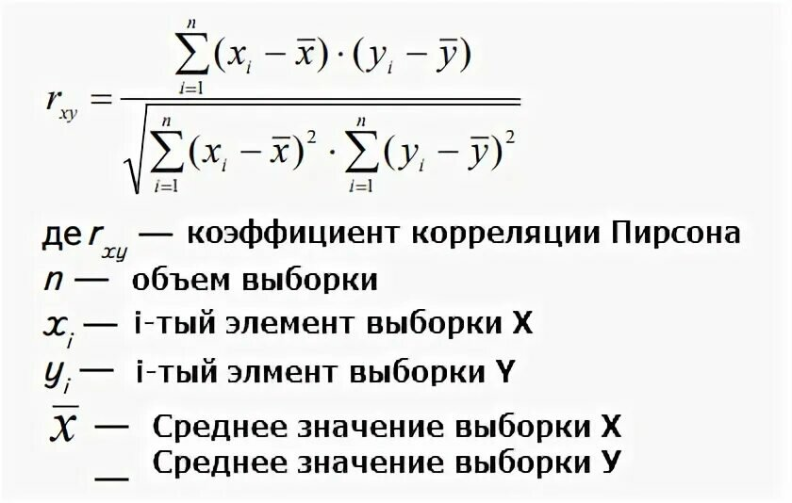

В роли фактора (x) выступает прирост населения (%), то, на сколько процентов выросло население за год.
В роли отклика (y) выступает рост ВВП (%), то, на сколько процентов выросла экономика за год.
cor_data_clean$GDP_growth – убираем пропуски и выбросы, method = "pearson" – корреляция Пирсона, а именно измерение силы и направление линейной связи. Далее, строим диаграмму рассеивания и регрессионную прямую

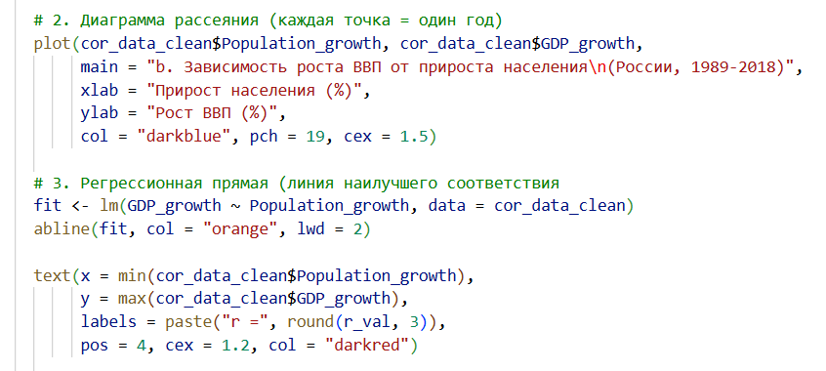

Здесь мы выдвигаем предположение о том, что чем быстрее растёт население, тем быстрее растёт ВВП.
На графике видим, что:
Нет явного наклона вверх, что означало бы положительную связь. Нет явного наклона вниз, что означало бы отрицательную связь.
Есть годы с высоким ростом ВВП (~3–4%) при среднем приросте населения
Есть годы с отрицательным ВВП при любом приросте населения

Оранжевая регрессионная прямая это линия, которая лучше всего описывает общий тренд методом наименьших квадратов.
Уравнение:
Рост ВВП = a + b × прирост населения

Наклон отрицательный, но почти горизонтальный → изменение X почти не влияет на Y
Если бы связь была сильной, линия шла бы круто вверх (r > 0.6) или круто вниз (r < -0.6)

Каждая точка на графике – это один год из периода 1989–2018, у которого есть две характеристики:
По горизонтали (X) – на сколько процентов выросло население России в этом году
По вертикали (Y) – на сколько процентов вырос ВВП России в этом же году

То есть каждая точка = год. Одни годы лежат выше (высокий рост ВВП), другие ниже (низкий или отрицательный рост ВВП), а горизонтальное положение меняется в зависимости от того, быстро или медленно росло население.
Если бы связь между приростом населения и ростом ВВП была сильной, точки выстроились бы вдоль наклонной линии
В нашем случае они разбросаны, так как на рост ВВП России гораздо сильнее влияют другие факторы, а не прирост населения.
Разброс точек говорит о том, насколько точно можно предсказать Y по X.

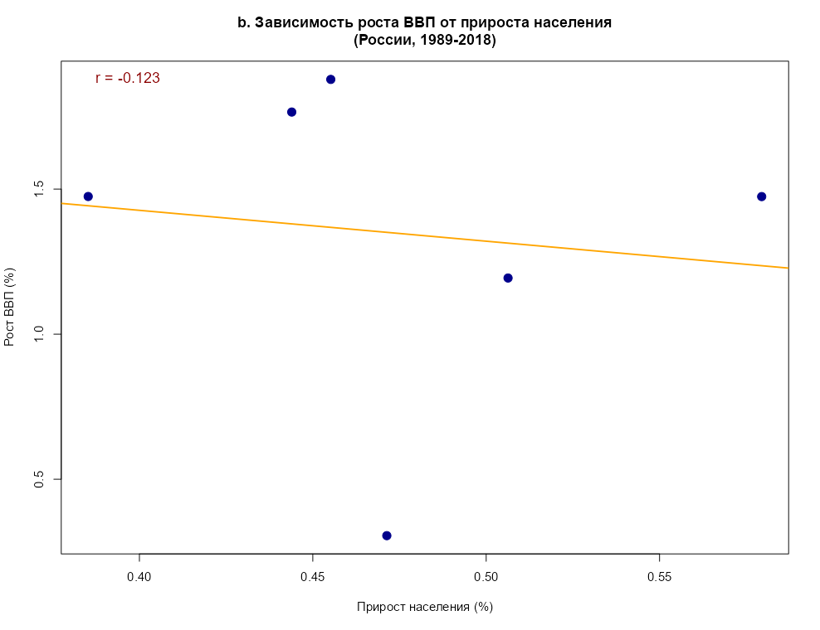
Рисунок 6 – Диаграмма рассеивания

b) Прирост населения на динамику безработицы. Рисунок 7.
Безработица среди высокообразованных (SL.UEM.ADVN.ZS) – процент людей с высшим образованием в общей рабочей силе, которые не имеют работы. Этот показатель важен, так как отражает, насколько экономика способна создавать рабочие места для квалифицированных кадров.
Мы выдвигаем предположение, что рост населения может увеличивать предложение на рынке труда и, при отсутствии создания новых рабочих мест, приводить к росту безработицы.
В роли фактора (x) выступает прирост населения (%), то, на сколько процентов выросло население за год.
В роли отклика (y) выступает безработица среди высокообразованных (%).

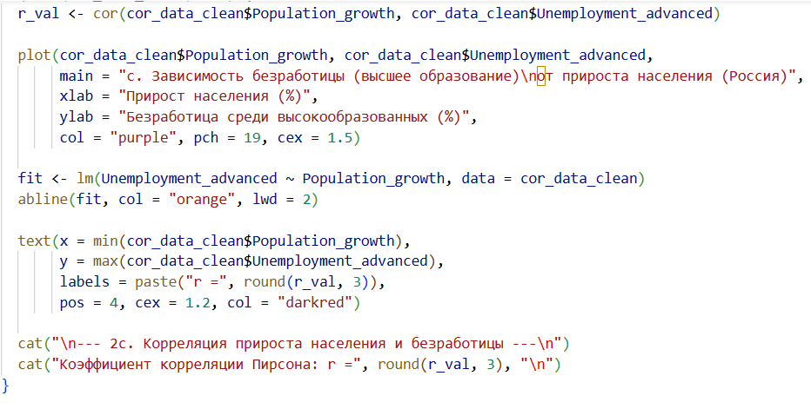

На графике видим, что:
Линия идёт вверх образуя положительный наклон.
Формула:
Безработица (высшее) = a + b × прирост населения
b > 0 → каждый дополнительный 0.1% прироста населения связан с ростом безработицы среди высокообразованных примерно на 0.3–0.5 процентных.
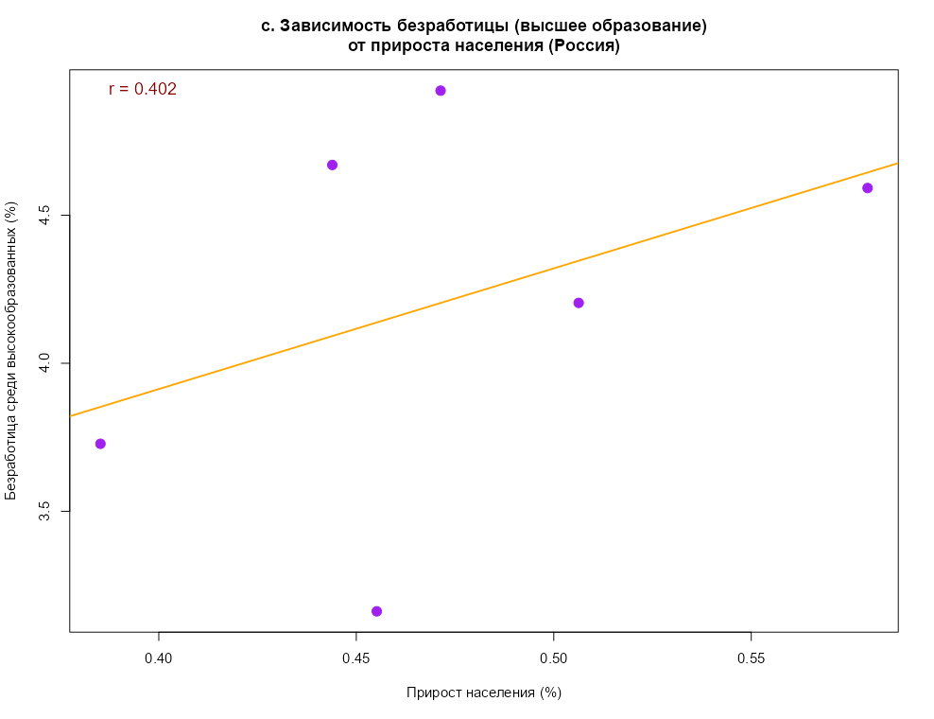
Рисунок 7 – Диаграмма рассеивания

c) Изменения расходов на медицину и увеличения продолжительности жизни и смертность. Рисунок 8.
Расходы на здравоохранение (% ВВП) – это государственные и частные траты на медицину.
Предположения:
1. В роли фактора (x) выступает увеличение расходов
В роли отклика (y) выступает увеличение продолжительности жизни
2. В роли фактора (x) выступает увеличение расходов
В роли отклика (y) выступает снижение смертности

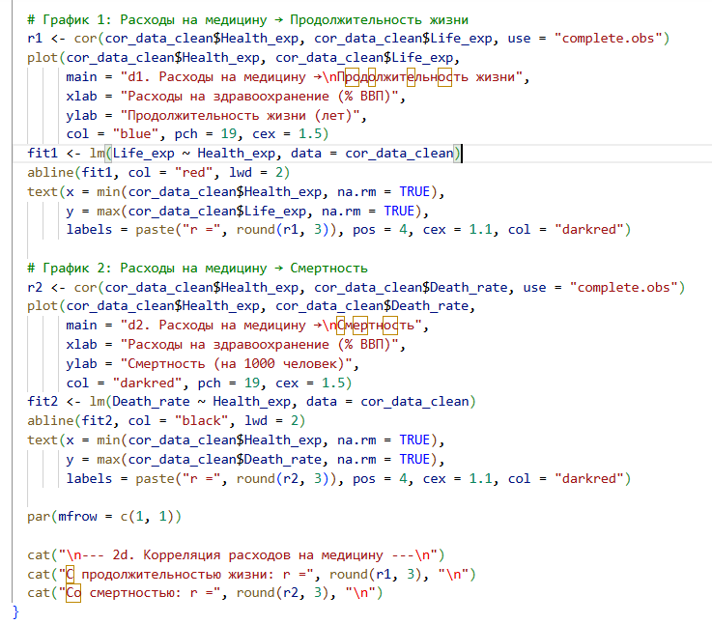

Получаем два связанных графика (d1 и d2). Это парный анализ: одно и то же фактор, но две разных отклика.
Смотря на график, можно сделать вывод, что в среднем, при увеличении X на единицу, Y меняется на столько то. А разброс точек говорит о том, насколько точно можно предсказать Y по X.

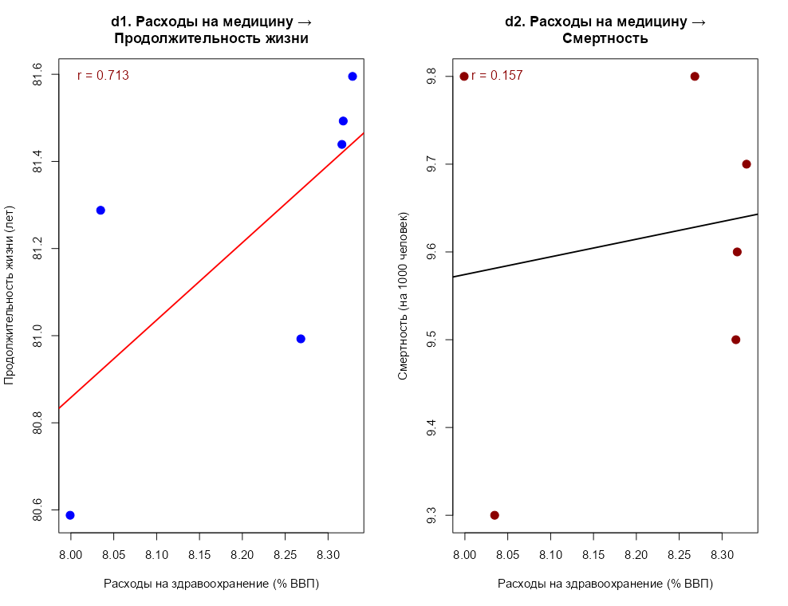
Рисунок 8 – Графики рассеивания

d) Прирост людей с высшим образованием на рост экспорта товаров и на прирост высокотехнологичного производства. Рисунок 9.
1. В роли фактора (x) выступает прирост людей с высшим образованием.
В роли отклика (y) выступает рост экспорта товаров
2. В роли фактора (x) выступает прирост людей с высшим образованием.
В роли отклика (y) выступает прирост высокотехнологичного производства.

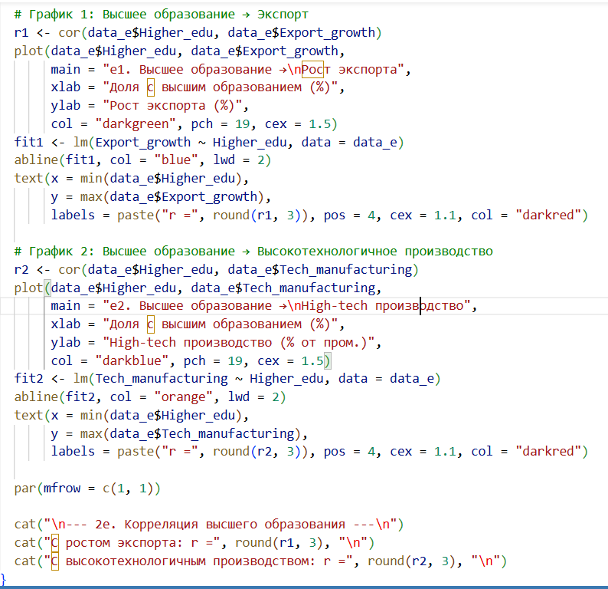
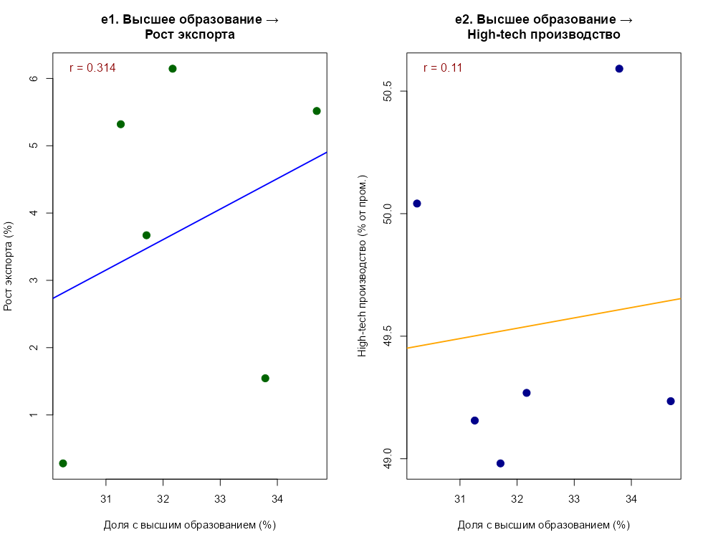
Рисунок 9 – Графики рассеивания

e) Расходов на образование на – кумулятивный прирост бакалавров среди женщин. Рисунок 10.
Расходы на образование включают строительство школ, зарплаты учителей, стипендии и программы поддержки. Ожидается положительная корреляция между государственными расходами и долей женщин с высшим образованием.
В роли фактора (x) выступает расход на образование.
В роли отклика (y) выступает прирост бакалавров среди женщин.

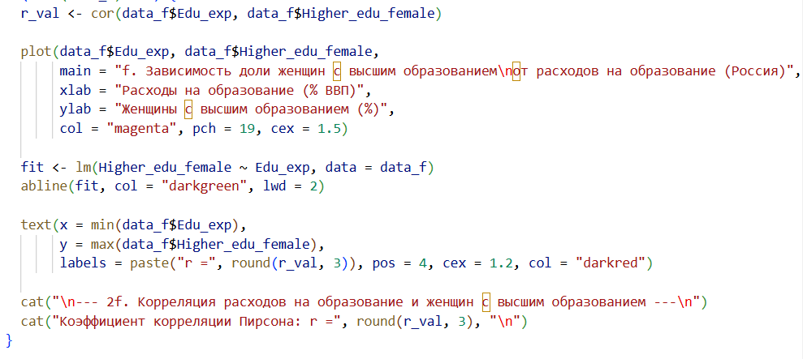

Смотря на график мы можем увидеть, что коэффииент r = -0.899, что в свою очередь говорит нам о том, что уровень связи между переменными очень высоко отрицательный. Она возникает потому, что доля ВВП на образование в России падала (ВВП рос быстрее), а охват женщин высшим образованием рос за счёт культурных изменений, эмансипации и накопленного эффекта предыдущих инвестиций.
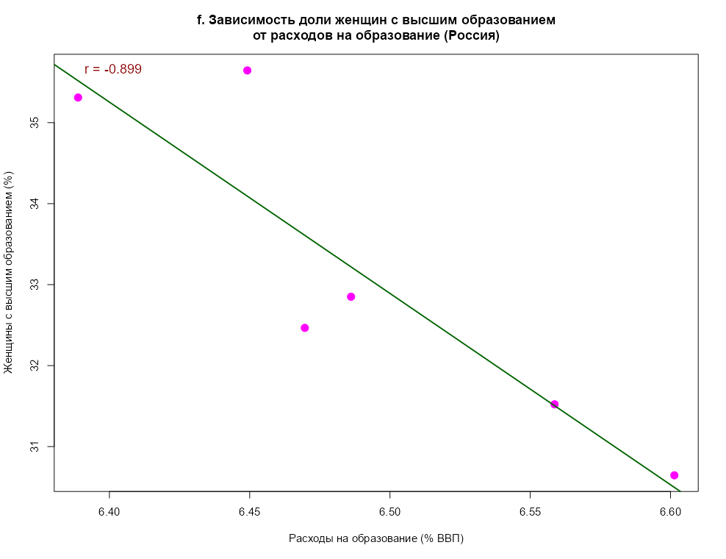
Рисунок 10 – График рассеивания

f) Прирост людей с высшим образованием на развитие высоких технологий (прирост статей в научных журналах). Рисунок 11.
Научные статьи – показатель исследовательской активности страны. Предполагается, что чем больше людей с высшим образованием, тем больше потенциальных исследователей и, следовательно, публикаций.
В роли фактора (x) выступает прирост людей с высшим образованием.
В роли отклика (y) выступает прирост статей.

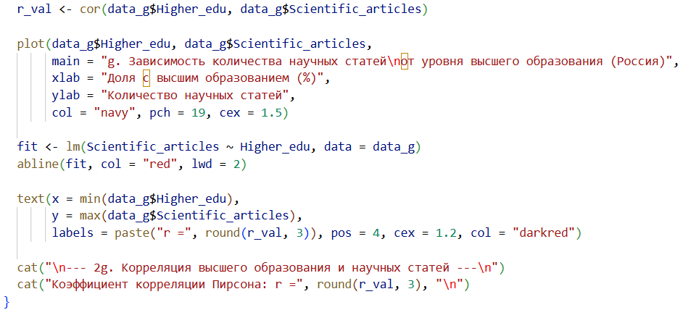
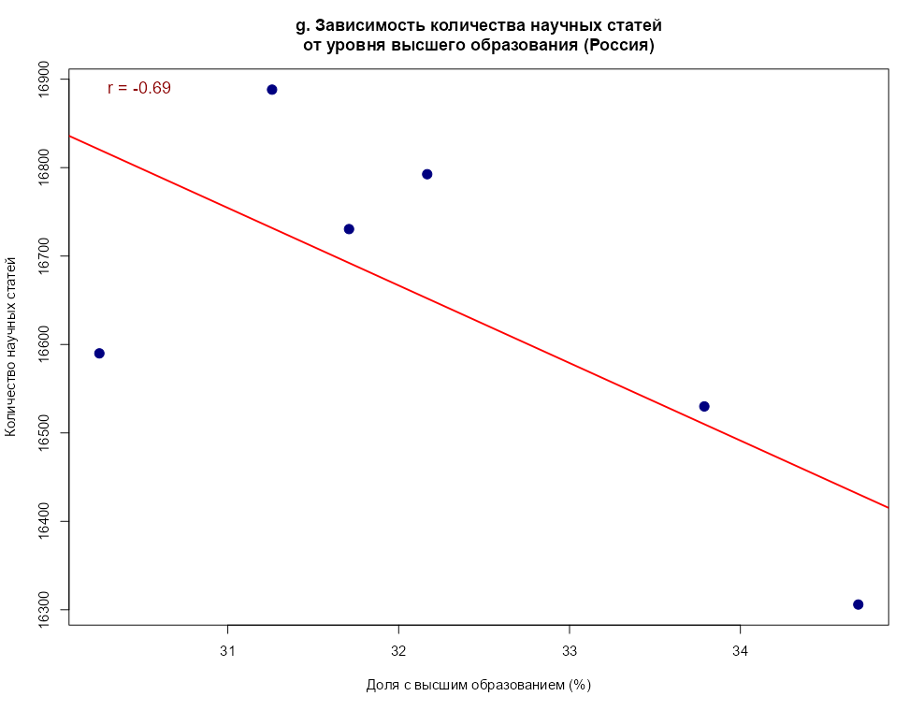
Рисунок 11 – График рассеивания

g) Найти и отобразить на графике наиболее коррелирующие параметры. Рисунок 12.
Корреляционная матрица – квадратная таблица, содержащая коэффициенты корреляции между всеми парами переменных. Визуализация помогает быстро определить сильные связи.
Корреляционная матрица – это таблица (квадратная), в которой:
• Строки и столбцы – это переменные (показатели)
• На пересечении – коэффициент корреляции между парой переменных
• По диагонали всегда 1 (корреляция переменной с самой собой)

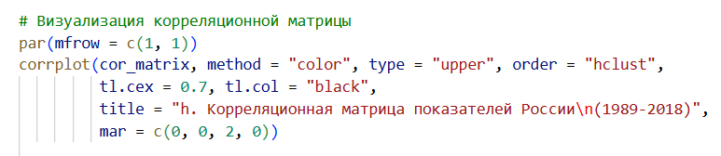
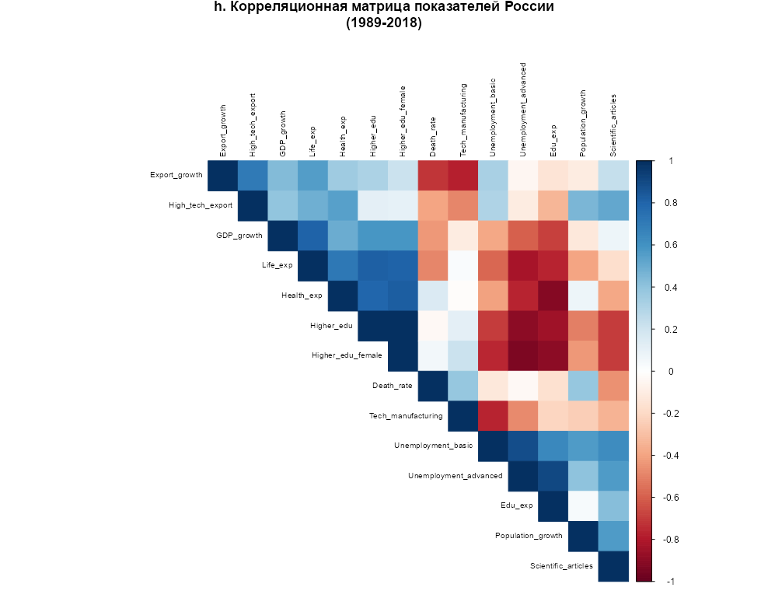
Рисунок 12 – Корреляционная матрица

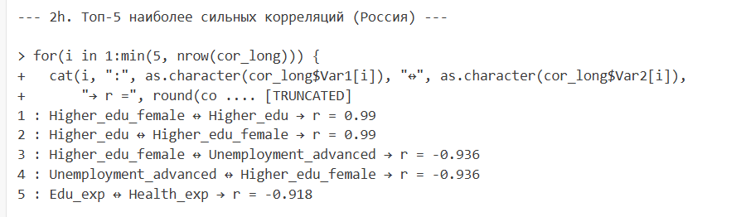
Рисунок 13 – Наиболее сильные корреляции

h) С помощью регрессионного анализа найдите зависимые переменные и поясните влияние на них независимых переменных. Рисунок 14.
Регрессионный анализ – это статистический метод для изучения зависимости между одной зависимой переменной (Y) и одной или несколькими независимыми переменными (X).
Данный анализ используется для:
1. Обнаружения независимых переменных, связанных с зависимой
2. Описания типа взаимосвязи
3. Составления уравнения для предсказания значений зависимой переменной.
Формула линейной регрессии
Простая (парная) регрессия: Y = a + b × X + ε, где y – зависимая переменная, x – независимая, a – свободный член, b – коэффициент наклона, e – ошибка.
Множественная регрессия:
Y=a+b_1×X_1+b_2×X_2+...+b_k×X_k+ε

Что делает lm() внутри:
1. Подбирает коэффициенты a, b₁, b₂, чтобы минимизировать сумму квадратов ошибок
2. Метод OLS – метод наименьших квадратов

Мы получаем в выводе следующее:
1. Остатки Residuals – реальный Y − предсказанный Y
2. Коэффициенты. Intercept – значение у при х = 0. Higher_edu – изменение у при изменении х на 1. Export_gowth – направление связи.
3. Статистическая значимость F-statistick. В нашем случае эффект неотличим от случайности. P-value >= 0.05
4. R-squared (R²) – коэффициент детерминации = 0.741. Можно сделать вывод, что модель объясняет ~ 70% изменчивости у.

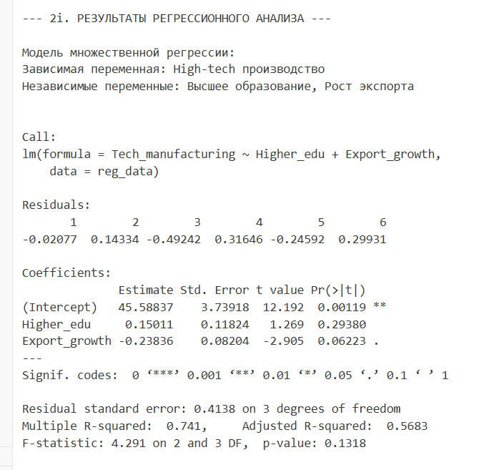
Рисунок 14 - Результаты

i) С помощью функции predict() (см. лекции и help()) постройте прогноз по любому понравившемуся вам атрибуту. Рисунок 15.
Прогнозирование – это использование построенной регрессионной модели для предсказания значений зависимой переменной (Y) при новых, ранее не известных модели значениях независимых переменных (X).
Формула прогноза
Прогноз для новых X₁, X₂:
Y новый = a + b1 × X1новый + b2 × X2новый

Типы прогнозов:
Точечный прогноз – одно число – наилучшая оценка
Доверительный прогноз – интервал для среднего значения у при заданных х
Предсказательный интервал – интервал для конкретного нового наблюдения.
Функция predict() используется для вычисления предсказанных значений по построенной регрессионной модели.
Построение модели прогноза
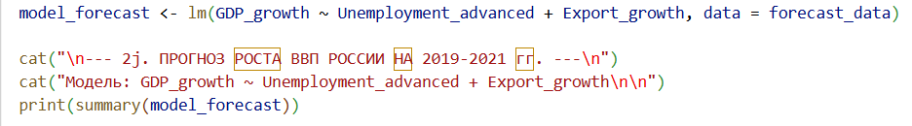

Создание новых данных для прогноза
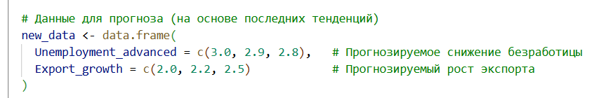

Выполнение прогноза

Параметр | Значение | Что делает
model_forecast | Обученная модель | Использует коэффициенты a, b₁, b₂
newdata = new_data | Новые X | Для каких значений считаем прогноз
interval = "confidence" | Доверительный интервал | Интервал для среднего Y
level = 0.95 | 95% | Уровень доверия

Колонка | Что означает | Пример для 2019 года
Year | Год, на который делаем прогноз | 2019
Unemployment_advanced | Наше предположение о безработице среди высокообразованных (%) | 3.0%
Export_growth | Наше предположение о росте экспорта (%) | 2.0%
fit | Точечный прогноз — лучшая оценка роста ВВП (%) | 1.78%
lwr | Нижняя граница доверительного интервала (95%) | 0.20%
upr | Верхняя граница доверительного интервала (95%) | 3.35%

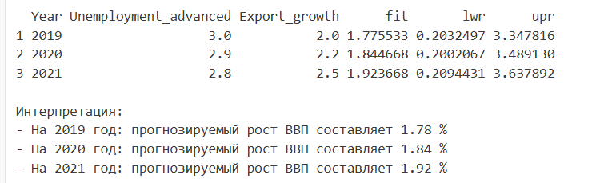
Рисунок 15 – Результаты

Вывод
В ходе лабораторной работы были получены знания о корреляционном и регрессионном анализе данных, некоторыми функциями языка R, осуществляющими этот вид анализа, принципах их работы. Были получены знания о оценке связи между переменными, а также оценке степени этой связи.

